**福岡県工業技術センタークラブ　ナノテク・材料技術部会**



**材料部会と共催**

**工場見学会のご案内**

**令和7年度　福岡県工業技術センタークラブ　ナノテク・材料技術部会「工場見学会」のご案内です。本年度は、「****シャボン玉石けん（株）」様を見学先として企画させていいだきました。**

**シャボン玉石けん(株)は「健康な体ときれいな水を守る。」を企業理念として、合成界面活性剤や添加物を使わない肌にも環境にも優しい無添加石けんを製造されています。**

**また、地球温暖化への影響が深刻な森林火災対策として、環境に優しい石けん系消火剤（環境大臣賞受賞）を開発される等開発マインドが高い企業様です。**

**皆様のご参加をお待ちしております。**

**〇 現地集合（自家用車駐車可、駐車場は工場から道を挟んだ反対側・地図参照）**

**○ 1３時20分（見学開始の10分前）までに正門へ集合をお願いいたします。**

**参加申込は、9月5日（金）までに、****下記の「参加申込票」にて事務局までメールまたはFAXにて企業名・参加者氏名・連絡先等の必要事項をご記載いただきお申込みをお願いいたします。**

**日　時　令和7年9月12日（金）13:30～15:00**

**定　員　先着　30名　様**

**参加費　無　料**

**見学先　シャボン玉石けん（株）本社・工場**

（北九州市若松区南二島2-23-1）

**お問い合わせ**

**福岡県工業技術センタークラブ ナノテク・材料技術部会** (百武・山口)

E-mail　:　 info-ctri@fitc.pref.fukuoka.jp

Tel.092-925-7721 　　Fax.092-925-7724

筑紫野市上古賀3-2-1　福岡県工業技術センター　化学繊維研究所

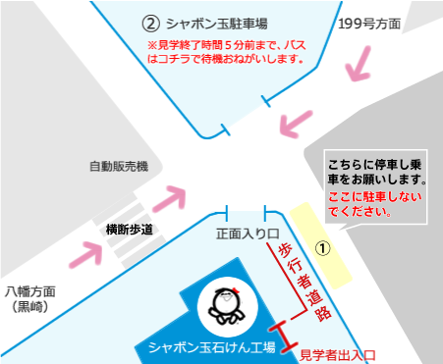

**企 業 見 学 会 参 加 申 込 票**

メールまたはＦＡＸで**9月5日（金）**までにお申し込み下さい

**見 学 会 申 込 書**

**ナノテク・材料技術部会事務局　百武・山口　宛**

E-mail : info-ctri@fitc.pref.fukuoka.jp

TEL : 092-925-7721 **Fax : 092-925-7724**

|  |  |  |  |  |
| --- | --- | --- | --- | --- |
| 企業（団体）名 | |  | | |
| （連絡担当の方）  参加代表者 | 役職・氏名 | |  | |
| TEL： | | | |
| E-Mail： | | | FAX：　　　（　　　　） |
| その他の  参加者 | 役職・氏名 | |  | |
| 役職・氏名 | |  | |
| 駐車場の利用 | | | チェックを入れてください　　　　□Yes 　　　 □ No | |